
Волгоградское муниципальное учреждение культуры
«Централизованная система городских библиотек»
Центральная городская библиотека
Информационно-библиографический отдел


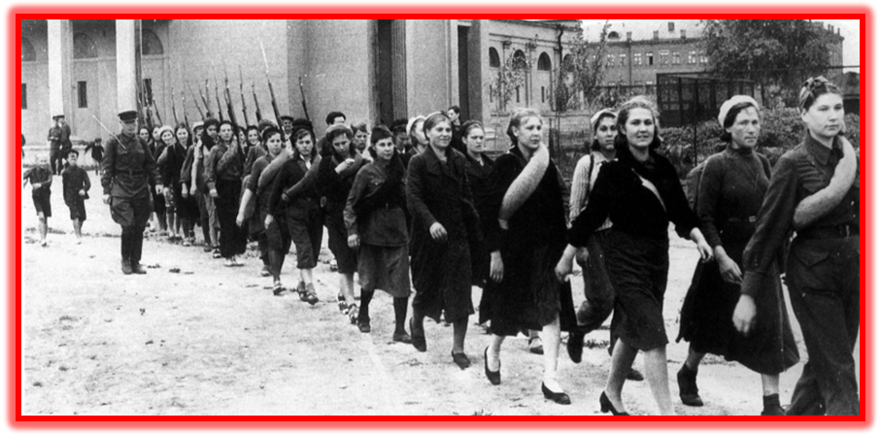

ДАЙДЖЕСТ

Волгоград
2011
ББК 91.9:63
И 29

Составитель
Гурьянова, В.С.,
главный библиограф ИБО ВМУК «ЦСГБ»

Редактор
Петриченко, О. В.,
ведущий библиограф ИБО ВМУК «ЦСГБ»

Централизованная система городских библиотек г. Волгограда
выражает признательность и благодарность
ФГУП Музею – заповеднику «Сталинградская битва»
и лично Аргасцевой Светлане Анатольевне
за консультативную помощь и предоставленные материалы.

«Идут по войне девчата…»: женщина в Сталинградской битве : дайджест / [сост. В. С. Гурьянова ; ред. О. В. Петриченко]; Центральная городская библиотека, Информационно-библиографический отдел. – Волгоград, 2011. – 40 с. : фот.

Содержание

От составителя 4
Женская доля 5
В небе Сталинграда… 6
Зенитчицы 11
Связисты 12
Танковые войска 13
Разведчицы 13
Я – партизан 14
Все для фронта, все для победы… 15
Выросла на войне 17
«Убивали молодость мою…» 18
Мы возродим тебя, родной Сталинград! 19
Вместо заключения 21
Список рекомендуемой литературы 22
Список использованных источников 26
«У войны не женское лицо…» 27

От составителя

Сталинградская битва закончилась 68 лет назад…
Нам, рожденным в мирное время, особенно тем, кто родился в конце прошлого, двадцатого, века, эта цифра кажется огромной, а сама Сталинградская битва – событием невероятно далекого времени. И только глядя на Вас, ветеранов Великой битвы, мы понимаем значение и смысл Победы.
Среди Вас много женщин – медсестры, зенитчицы, связистки – у каждой был свой путь, своя дорога, своя судьба… Именно Вам, боевым подругам, мы посвятили это издание – капля в море благодарности за Вашу молодость, Ваши слезы, Ваши потери…
Сегодня у Вас праздник. Ваш праздник…

Да, у войны не женское лицо,
Но вы скажите это тем девчонкам,
Которые мужей теряли, братьев и отцов,
В том 41-ом страшном и далеком.
Вы скажете, война – мужское дело,
Но нет! Война объединяет всех.
Пожить-то она толком не успела,
А воевать пошла, лить кровь за тех,
За тех, кто мал, или кто стар уж слишком,
Кто за себя не может постоять,
За папу, брата иль соседского мальчишку,
Которого война посмела отобрать.
Она воюет, не щадя, не плача
За будущих детей своей страны.
Надеется и верит, что удача
Покажется ей с лучшей стороны…

Мы не будем говорить громких слов о патриотизме и смысле Ваших подвигов и поступков, мы же сегодня говорим Вам СПАСИБО ЗА ЖИЗНЬ. Низкий поклон Вам, ветеранам Великой Победы.



Женская доля

И откуда взялось столько силы
Даже в самых слабейших из нас?..
Что гадать!- Был и есть у России
Вечной прочности вечный запас.
«Запас прочности», Ю. Друнина

Десятки тысяч женщин заменили мужчин, ушедших на фронт.
1 сентября 1939 года, в тот день, когда началась Вторая мировая война, в СССР был принят закон «О всеобщей воинской повинности». Тринадцатой, роковой, статьей этого закона наркоматам обороны и военно-морского флота предоставлялось право брать на учет и принимать на службу в армию женщин. По официальным данным, в годы Великой Отечественной войны более 800 тысяч женщин были призваны на фронт. [4, с. 35]
30 июня 1941 года ГКО принял постановление о мобилизации женщин в войска ПВО, связи, ВОХР. Не остался в стороне и Центральный комитет комсомола: он провел специальные мобилизации в Красную армию, а в 1942 году и во флот. По призыву, а точнее, по мобилизации комсомола, 550 тысяч девушек надели военную форму, 70 % из них служили в действующей армии. Среди комсомольцев – красноармейцев женщины составляли 14%, среди санинструкторов их было 40%, среди фронтовых врачей - 41%, медсестер – 100%. 222 тысячи женщин получили в годы войны специальности минометчиц и пулеметчиц. А еще были летчицы и танкистки, снайперы и кавалеристы, диверсантки…. и далее, далее, далее… [4, с. 36]
Кроме освоения мирных специальностей, женщины обучались и военному делу. В марте 1942 года на основании постановления ЦК ВЛКСМ «О мобилизации девушек – комсомолок на работу в органы пожарной охраны НКВД СССР» обком комсомола постановил: «В целях более широкого привлечения девушек на работу в органы пожарной охраны взамен уходящих мужчин провести мобилизацию девушек не моложе 17 – 18 лет. Мобилизацию закончить к 15 апреля 1942 г.». Именно в те дни началось обучение женщин специальностям радистов-операторов, телеграфистов, водителей, стрелков. [12, с. 7]
Роль женщин в Сталинградской битве трудно оценить и измерить.
Из воспоминаний Лидии Ивановны Крыловой, санинструктора: «Мне уже трудно вспоминать детали войны <…> некоторые моменты из той жизни я не забуду до конца дней своих. Моя война началась именно в Сталинграде, здесь я получила боевое крещение. В этот ад я и еще двенадцать моих подруг попали сразу после окончания медицинских курсов. <…> Иногда <…> на наших глазах, гибли мои подруги. <…> Но это было : боль, смерть, кровь, слезы….» [9, с. 15-16]
За боевые заслуги в борьбе с немецко-фашистскими захватчиками орденами и медалями Советского Союза награждено свыше 100 тысяч женщин, четыре отважные патриотки удостоены Орденов славы всех трех степеней, а 86 получили звание Героя Советского Союза. [8, с. 2] Проходят годы, но в памяти потомков не изгладятся примеры массового героизма женщин, их мужество, проявленное в борьбе за честь, свободу и независимость Родины.
Невозможно учесть масштабы колоссальной работы и в полной мере оценить работу женщин в достижении Великой Победы. Именно поэтому неслучайно на главной высоте России, на Мамаевом кургане, памятником всем героям тех огненных дней воздвигнут монумент в образе женщины, воплощающей великое понятие Родины. [12, с. 7]

В небе Сталинграда…

Еще в предвоенные годы немало женщин «заболели» небом – учились летать в аэроклубах, в училищах, на курсах. В числе женщин были и летчики-инструкторы (Л. Литвяк) и участницы воздушных парадов (Е. Буданова).
С началом Великой Отечественной войны командование Вооруженных Сил принимает решение о создании боевых авиационных частей из летчиц – добровольцев, учитывая их горячее желание идти на фронт.
8 октября 1941 года Нарком обороны СССР издает приказ о формировании женских авиационных полков ВВС Красной Армии, в том числе 586-го истребительного авиаполка ПВО. [5, с. 143]
Из книги С. Алексиевич «У войны не женское лицо»: «Капитан авиации, тоже москвичка, Клавдия Ивановна Терехова, рассказывала: «…Девушки приехали в училище с прическами. У меня тоже косы вокруг головы. <…> Наш командир Марина Раскова велела всем косы состричь. Девчонки стригли и плакали. А Лиля Литвяк, впоследствии прославленная летчица, никак не хотела со своей косой расставаться…» [1, с. 53]
Уже через полгода приступил к работе в системе ПВО по охране города Саратова 586-й женский истребительный авиаполк; летчицы сопровождали транспортные самолеты особого назначения на Сталинград и в другие районы.
586-м истребительным авиаполком командовала Т. А. Казаринова. Личный состав этого полка выполнял задачи прикрытия с воздуха промышленных центров, защищал от авианалетов вражеской авиации Сталинград, Саратов, Воронеж и другие города. Полк прикрывал переправы через Волгу, Дон, Воронеж, Днепр, Днестр, поддерживал действия наземных войск, штурмовал вражеские аэродромы.
В сентябре 1942 года из числа лучших летчиц полка была отобрана и отправлена в район Сталинграда эскадрилья, командиром которой назначили Р. Беляеву, имевшую до войны немалый опыт в пилотировании. В состав эскадрильи вошли К. Блинова, Е. Буданова, А. Демченко, М. Кузнецова, А. Лебедева, Л. Литвяк, К. Нечаева, О. Шахова, а также техники: Губарева, Краснощекова, Малькова, Осипова, Паспортникова, Скачкова, Терехова, Шабалина, Эскина. [5, с. 144-145]
Бывший командующий Сталинградским фронтом Маршал Советского Союза А.И. Еременко в воспоминаниях писал : «В конце сентября обстановка продолжала оставаться тяжелой. Вражеская авиация, как и прежде, действовала в тесном взаимодействии с наземными войсками, ее активность значительно увеличивалась в дни атак противника. Так, 27 сентября немецкая авиация группами до 30 бомбардировщиков под сильным прикрытием своих истребителей в течение дня непрерывно действовала против войск фронта в районе Сталинграда и переправы через Волгу. <…> В этом бою отличились <…>, сержант Литвяк, старшие лейтенанты <…> Нина Беляева, <…>, сбившие самостоятельно по одному самолету (остальные самолеты были сбиты ими же в групповом бою). Летчицы – героини, сражавшиеся наравне с мужчинами, в воздушных схватках неоднократно выходили победителями. В боях за Сталинград Лидия Литвяк сбила 6 вражеских самолетов, Нина Беляева - 4».
Навсегда останется в памяти образ девушки-героя Л. В. Литвяк, прожившей на свете всего 22 года (погибла в июле 1943 г.), но успевшей уничтожить в одиночку и в групповом бою 12 фашистских самолетов. В 1990 г. ей посмертно присвоено звание Героя Советского Союза. [5, с. 145-146]
Мария Михайловна Кузнецова, одна из женщин-истребителей, сражавшихся в небе Сталинграда, вспоминала, как девушки добровольцы жили тревогой за Родину, не щадили себя: «… Однажды мы тяжело заболели с Аней Демченко. Но горячо убеждали командира полка не отправлять нас тыл. <…> В другой раз, с больными ногами, когда мне врачи запрещали не только летать, но и ходить, я все-таки подняла в воздух самолет и благополучно приземлилась на новом аэродроме…» [8, с. 14]
Клавдия Нечаева. Память о ней увековечена на гранитном знамени в Зале воинской славы на Мамаевом кургане. Отважная девушка первой из летчиц-истребителей погибла в воздушном бою в районе Средней Ахтубы. Это произошло 17 сентября 1942 года[8, с. 14-15]
Раиса Беляева. Перед войной о ней писали многие газеты. В те часы, когда в Тушине проходили воздушные парады, все взоры были прикованы и к ее самолету. Она считалась одной из лучших летчиц в женской пилотажной группе. Так, Раиса Беляева одной из первых открыла боевой счет. Она писала подруге из Сталинграда: «Женька, дорогая! Я уже на самом настоящем фронте. Мечта моя сбылась. <…> сбила два истребителя противника. Один раз сбили меня…». Подполковник А. В. Гриднев, командующий в октябре 1942 года 586-м истребительным авиационным полком, говорил: «… Это была выдающаяся летчица. Как в свое время Валерия Чкалова, Раису Беляеву обвиняли в воздушном лихачестве и в нарушении действующих инструкций. Ее даже отстраняли за это от полетов…». 19 июля 1943 года Раиса Беляева погибла в воздушном бою… [8, с. 17-19]
Антонина Лебедева. Под Сталинградом ее сразу признали в полку, как надежного товарища в бою, на которого можно положиться. На ее счету были сбитые самолеты. В 1943 году летчицу наградили медалью «За отвагу».17 июля 1943 года Антонина Лебедева не вернулась из боя…Ее останки нашли лишь в 1982 году…[8, с. 19-21]
Екатерина Буданова. Ее имя также увековечено в Зале воинской славы на мамаевом кургане. «Отважная среди отважных», - говорили об этой девушке в авиационном полку. В шутку ее звали в авиационном полку Володькой. Перед войной девушка окончила летную школу в Херсоне. Именно здесь Екатерина подружилась с Лилей (Лидией) Литвяк. Вместе они будут воевать под Сталинградом, оставаясь верными подругами до конца жизни…Екатерина Буданова погибла 19 июля 1943 года в Донбассе… [8, с. 21-28]
Летчик Семен Борисович Горхивер, хорошо знал девушек - летчик в дни Сталинградской битвы. Говорил об отважных девушках с теплотой и глубоким уважением: «Могу засвидетельствовать – девушки-летчицы не раз показывали пример мужества, хладнокровия в самых трудных ситуациях…» [8, с. 12]
Сестрички

Побледнев,
Стиснув зубы до хруста,
От родного окопа
Одна
Ты должна оторваться,
И бруствер
Проскочить под обстрелом
Должна.
Ты должна.
Хоть вернешься едва ли,
Хоть "Не смей!"
Повторяет комбат.
Даже танки
(Они же из стали!)
В трех шагах от окопа
Горят.
Ты должна.
Ведь нельзя притворяться
Перед собой,
Что не слышишь в ночи,
Как почти безнадежно
"Сестрица!"
Кто-то там,
Под обстрелом, кричит...

«Ты должна», Ю. Друнина

Вместе с воинами Красной армии трудный путь к победе прошли советские военные и гражданские медики.
Так, например, участники Сталинградской битвы Александра Романовна Томарева и Надежда Григорьевна Никитова вспоминали: «Для медиков Сталинграда война началась еще тогда, когда фронт находился от нас за несколько тысяч километров, <…> Сталинградская область превратилась в крупнейшую госпитальную базу тыла страны. <…> В Сталинградской области действовало 432 госпиталя, в которых трудились сотни врачей, медсестер, санитарок. Среди прославленных медиков есть и наши земляки. Во время битвы работали врачи <…> З.И. Дроздова, З.В. Ермолаева, <…> Н.Н. Литвинова; средние медработники З.И. Зуева, М.Я. Павлова, И.М. Деева, Р.И. Петрова, Д.Н. Дмитриева, <…> и многие другие. Только во время Сталинградской битвы было возвращено в строй после ранения 185 тысяч человек». [10, с. 153-154]
Не щадя себя, женщины выносили с поля боя раненых в невероятно сложных условиях, когда потери личного состава сражающихся войск доходили до 75%, как например, во время Сталинградской битвы в дивизиях В.Г. Жолудева и В.А. Горишного за тяжелейшие дни 13 и 15 октября 1942 года.
Бывший командующий 62-й армией В.И. Чуйков в своих воспоминаниях тепло отзывался о санитарках армии. В частности, он писал: «В дивизии Батюка служила санитарка Тамара Шмакова. Я знал ее лично. Она прославилась тем, что выносила тяжелораненых с передовой линии боя, когда, казалось, нельзя было руку поднять над землей. <…> немало жизней спасла Тамара Шмакова. Многие, оставшиеся в живых, должны благодарить ее за спасение. <…> И таких героинь, как Тамара, в 62-й армии было немало. В списках награжденных по частям 62-й армии числилось свыше тысячи женщин. Среди них: Мария Ульянова, которая с начала и до конца обороны находилась в доме сержанта Павлова ; Валя Пахомова, вынесшая с поля боя более ста раненых ; Надля Кольцова, награжденная двумя орденами Красного Знамени ; врач Мария Вельяминова, перевязавшая под огнем на передовой позиции не одну сотню бойцов и командиров ; Люба Нестеренко, которая, оказавшись в осажденном гарнизоне старшего лейтенанта Драгана, сделала перевязки десяткам раненых гвардейцев и, истекая кровью, умерла с бинтом в руках возле раненого товарища.
Я вспоминаю женщин – врачей, работавших в медсанбатах дивизий и на эвакопунктах при переправе через Волгу, каждая из которых в течение ночи перевязывала сто, а то и больше раненых. Известны случаи, когда медперсонал эвакопункта за одну ночь отправлял на левый берег по две – три тысячи раненых…» [8, с. 168-169]
Одна из медсестер, Нина Алексеевна Пивоварова, вспоминала о тяжести службы : «Уход за ранеными на обоих берегах переправы, их сортировку, погрузку на катера, разгрузку вели медицинские работники 54-го эвакоприемника 62-й армии <…> В начале сентября мы принимали раненых уже на левом берегу Волги <…>». Именно Нина Алексеевна возглавила группу медсестер на бронекатерах Волжской военной флотилии, на которых вывозили раненых 62-й армии на левый берег Волги. О своих впечатлениях медсестра написала: «К катерам потянулись цепочки раненых «Полторы тысячи! Всего за несколько дней! <…> Какая кровавая мясорубка» <…> Какое-то мгновенье опять эта борьба чувств и разума, и вдруг – я на ногах, в полный рост, даже сейчас чувствую, как это было: наступает перелом, страх сбрасывается весь сразу, тут уж не будешь ползти, а именно встанешь в полный рост. Наступает какое-то твердое радостное чувство освобождения от страха, и хочется расправиться, как будто в эти мгновения проверяешь в себе человека…» [10, с. 156]
На правом берегу Волги работал 103-й отдельный медсанбат 95-й стрелковой дивизии. Хирург этого медсанбата Валентина Ивановна Власенко вспоминает : «Медпункт находился рядом с Мамаевым курганом, за которым шли бои. Раненых было очень много, некоторые приходили с поля боя сами без всяких повязок, иногда группой по 3 – 4 человека, поддерживая друг друга. Времени не было, и приходилось прямо под бомбами и снарядами накладывать жгуты, повязки, шины. Мы не различали ни дня, ни ночи….» [10, с. 159]
Санинструктор зенитной батареи 80-го отдельного дивизиона Сталинградского корпуса ПВО Елена Христофоровна Шамшадинова, ныне проживающая в Волгограде, вспоминая один боевой день недалеко от станции Качалино, очень тепло говорит о девушках – прибористках и дальномерщицах : «Подстриженные «под мальчика», в линялых гимнастерках, в больших, с загнутыми носами ботинках, с толстым слоем пыли на лицах, в огромных армейских касках, девушки меньше всего были похожи на красавиц». [10, с. 39]
С. Алексиевич записала воспоминания санинструктора Марии Петровны Смирновой (Кухарской), награжденной высшим знаком Международного Красного Креста – золотой медалью «Флоренс Найтингейл».
«Родилась и выросла я в Одесской области. <…> Когда началась война, в первые дни побежала в военкомат, отправили домой. <…> Двадцать восьмого июля шли через нашу Слободку отступающие части, и я вместе с ними без всякой повестки ушла на фронт. <…> Двадцать пятого декабря сорок второго года наша триста тридцать третья дивизия пятьдесят шестой армии заняла высоту на подступах к Сталинграду. <…> Немцы откатились назад, на ничейной земле остался раненый лейтенант, артиллерист Костя Худов. Санитаров, которые пытались вынести его, убили. Поползли две овчарки-санитарки (я их там увидела впервые), но их тоже убили. И тогда я, сняв ушанку, стала во весь рост, сначала тихо, а потом все громче запела нашу довоенную песню «Я на подвиг тебя провожала». Умолкло все с обоих сторон – и с нашей, и с немецкой. Подошла к Косте, нагнулась, положила на санки-волокуши и повезла к нашим. <…> не раздалось ни одного выстрела, пока не дошла до наших…» [1, с. 59]
Вспоминает участница Сталинградской битвы, медсестра госпиталя 1208, Лидия Павловна Глущенко : «23 августа 1942 года после полуторасуточного дежурства я пришла домой около 16.00, спустя некоторое время услышала сигнал воздушной тревоги. <…> Медицинскую службу возглавляла Ф.М. Ямпольская <…>. Она же руководила сандружинами района. Я же возглавила одну из дружин. Девушек с санитарными сумками не останавливали ни взрывы, ни завалы, ни пожары….» [10, с. 154]
Из воспоминаний Марии Зайцевой, военного хирурга : «Был случай: оперировала без анастезии – закончились обезболивающие. «Терпи! Будешь жить», - твердо сказала отважному летчику. А тот, чтоб заглушить нестерпимую боль, заговорил пришедшими на ум словами Дмитрия из трагедии А. Пушкина «Борис Годунов» : «Тень Грозного меня усыновила, Димитрием из гроба нарекла». Хирург не растерялась – не переставая обрабатывать рану, подхватила, повела диалог: «Я слышу речь не мальчика, но мужа.» [3, с. 25]
Медсестра медэскадрона 21-й кавалерийской дивизии Мария Карповна Мартынова, вспоминала: «…поток раненых нарастал, не хватало бинтов, марли. Мы стирали окровавленные бинты в холодной воде из оттаявшего снега.<…> И откуда только брались силы, чтобы идти вперед? Порой казалось, что человек не может больше вынести такие испытания…». [10, с. 161-162]
Анна Тимофеевна Ларикова, прошедшая краткосрочный курс медсестер, в сентябре 1942 года санинструктором роты попала в 34-й гвардейский стрелковый полк 13-й гвардейской стрелковой дивизии. Позже она рассказывала: «Как только переправили через Волгу, наш полк сразу же вступил в бой. Особенно сильные бои были у площади 9 Января, «молочного» и Г-образного домов. У меня было 12 санитаров. <…> Со мной была медсестра Яницкая Зоя, которая еще в августе за Волгой в медсанбате ухаживала за раненым Рубеном Ибаррури. Он умер у нее на руках. А сама Зоя была ранена <…> на моих глазах. Нашу медсестру Марию комбат Жуков направил в «дом Павлова», и она там была до конца битвы. <…> В одном из подвалов находилась семья гражданских. Там родилась девочка, а мать была убита осколком…». За участие в Сталинградской битве Анна Тимофеевна награждена медалями «За отвагу», «За боевые заслуги». [10, с. 166]
Мария Васильевна Лайкова, военврач 153-го медсанбата 192-й стрелковой дивизии вспоминает: «В тот день было очень много раненых… Отбились мы, но потери были большие. Погибли совсем юные девчонки-санитарки Клава Иванова, Катя Вамбулевич.<…>, тяжело ранены <…> военфельдшер Кунцова. И я была ранена сразу тремя пулями, одна из которых пробила мой комсомольский билет…» [10, с. 21]
Мария Степановна Ульянова, работница завода «Красный Октябрь», считалась в 42-м стрелковом полку 13-й гвардейской стрелковой дивизии лучшей медицинской сестрой. Под любым огнем она хладнокровно исполняла свои обязанности, за что была награждена медалью «За отвагу». [10, с. 60]
Невозможно не вспомнить Марию Петровну Лунгол (девичья фамилия Порутчикова), медсестру из состава известной 124-й отдельной бригады полковника Горохова. Мария Петровна до прихода фронта на СТЗ работала медсестрой в районном диспансере, за участие во многих боях вплоть до февраля 1943 года награждена двумя орденами Красной Звезды, орденом Отечественной войны I степени, медалями «За боевые заслуги» и «За оборону Сталинграда». Вместе с ней в медсанроте воевали Лидия Владимировна Гущина и Евгения Сергеевна Кислякова. [10, с. 80]
Под Сталинградом начинали боевой путь многие медики, ставшие потом Героями Советского Союза. Среди них санинструкторы: В.О. Гнаровская, З.И. Маресева, М.С. Боровиченко, В.С. Кащеева. Отсюда же начались боевые дороги санинструктора 402-й разведроты 343-й стрелковой дивизии донского фронта Маши Кухарской, вынесшей за время войны с поля боя 481 раненого (целый стрелковый батальон), за что награждена орденом Ленина; санинструктора Матрены Нечипорчуковой (Ноздрачевой) – единственной женщины – медика в стране, награжденной орденом Славы трех степеней. [11, с. 383]
За чуткость и быстрое появление возле раненого «Ласточкой» назвали бойцы 907 стрелкового полка 224-й стрелковой дивизии своего санинструктора Валерию Гноровскую. Это символическое и ласковое имя, присвоенное Валерии, выражало характер и поступки славной патриотки. С апреля 1942 по сентябрь 1943 гг. она вынесла с поля боя 300 раненых воинов, оказав им первую медицинскую помощь.
Так поступала Валерия в последний раз. 23 сентября 1943 г. под украинским селом Вербовое, спасая раненых, Валерия Гнаровская со связкой гранат бросилась под гусеницы вражеского танка и ценой своей жизни спасла от неминуемой гибели десятки раненых воинов. Посмертно В.О. Гнаровская удостоена высокого звания Героя Советского Союза. [2, с. 15]
Выполняя свой долг, под Сталинградом геройски погибли санинструкторы Наташа Кучуевская, Гуля Королева, Тамара Быстрыкина, Люда Истомина…[11, с. 383]
Тамара Степановна Умнягина, гвардии младший сержант, санинструктор: «Никогда не забуду и не хочу забыть, как было со мной в Сталинграде. <…> Самые-самые бои. Тащу я двух раненых... Одного протащу – оставляю. Потом другого… И так тащу их по очереди, потому что очень тяжелые раненые, их нельзя оставлять… <…>Вдруг я обнаружила, что тащу одного нашего танкиста и одного немца… Я была в ужасе: там наши гибнут, а я немца тащу. Там, в дыму, не разобралась, одежда на них полусгоревшая, они оба стонут, они же не разговаривают…» [1, с. 270-271]
Много их, сестричек, под пулями спасавших советских бойцов… Это А. Бесчастнова, Н. Павленко, Е.А. Конькова, К.И. Акатова, З.И. Итина, З.К. Дроздова [11, с. 379-382] и многие, многие, многие другие девочки…..

Зенитчицы

В зенитно-пулеметных частях и подразделениях служило много женщин. В 9-м Сталинградском корпусном районе ПВО служили пулеметчицами зенитных пулеметов, наводчиками, корректировщиками, дальномерщиками тысячи женщин.
В критический для Сталинграда день 23 августа 1942 г., когда фашистская группировка прорвалась к Волге в районе Тракторного завода, а вражеская авиация совершала массированный налет на город, женщины 1077-го, 1078-го зенитных артиллерийских полков вместе с частями войск НКВД, моряками Волжской военной флотилии, ополченцами города, учебным танковым батальоном не пустили врага в город, удержав его до подхода войск. [5, с. 154]
Зенитчица 11-й батареи 748-го полка Раиса Георгиевна Ежкова вспоминает: «Наш дивизион находился между станциями Воропоново и Садовая. Эти участки немецкие самолеты атаковали большими группами с утра до поздней ночи. <…> От этого ужаса хотелось убежать, спрятаться, но ни одна девушка не ушла от прибора. Причина ухода была одна – смерть. И как тяжело было прощаться с подругами, хоронили которых мы только ночью…» [10, с. 121]
К концу Великой Отечественной войны удельный вес женщин достиг 24% контингента войск ПВО страны, что позволило высвободить из этих частей сотни тысяч мужчин, годных к несению службы в полевых войсках. [5, с. 154]

Связисты
Качается рожь несжатая.
Шагают бойцы по ней.
Шагаем и мы - девчата,
Похожие на парней.
Нет, это горят не хаты -
То юность моя в огне...
Идут по войне девчата,
Похожие на парней.
«Качается рожь несжатая…»,
Ю. Друнина

Много женщин-связисток участвовало в Сталинградской битве. В отдельных подразделениях связи они насчитывали до 90% личного состава. Их профессионализм, боевитость отметил в воспоминаниях бывший командующий 62-й армии Маршал Советского Союза В.И. Чуйков : «Во второй половине октября положение в городе настолько осложнилось, расстояние между передовой линией боя и Волгой настолько сократилось, что военный совет армии вынужден был некоторые части и учреждения перевести на левый берег, чтобы не иметь напрасных потерь. В первую очередь решено было отправить на левый берег женщин. Командирам и начальникам было приказано предложить бойцам-женщинам временно отправится на левый берег, чтобы там отдохнуть и через несколько дней вернуться к нам.
Это решение военный совет принял 17 октября, а утром 18-го ко мне явилась делегация женщин-бойцов связи. Делегацию возглавляла Валя Токарева, <…> поставила вопрос<…> ребром:
- Товарищ командующий, почему Вы выпроваживайте нас из города? <…> Как хотите, но мы не поедем за Волгу.
Я сказал, что на новом командном пункте мы сможем развернуть переносные рации и что только это заставляет отправить их на левый берег <…>. Делегация женщин согласилась выполнить указание военного совета, но потребовала, чтобы я дал честное слово, что, как только будут созданы условия, необходимые для работы, мы переправим их обратно на правый берег.<…>
Слово свое мы сдержали. В конце октября их вместе со средствами связи переправили в подготовительные блиндажи, чему они были очень рады». [5, с. 155-156]
Из книги С. Алексиевич «У войны не женское лицо» : «Связистка Антонина Федоровна Валегжанинова воевала под Сталинградом. Рассказывая о трудностях Сталинградских боев, она долго не могла найти определения чувствам, которые испытывала там <…> «Запомнился один бой. Очень много было убитых… Рассыпаны, как картошка, когда ее вывернут из земли плугом. <…> Даже лошади, настолько деликатное животное, она же идет и боится ногу поставить, чтобы не наступить на человека, но и они перестали бояться мертвых…» [1, с. 10]
Также командарм 62-й армии Чуйков В.И. в своих воспоминаниях оценил исключительную верность долгу и величайшую исполнительность женщин. Он писал: «Если их посылали на промежуточный пункт связи, то можно было быть уверенным, что связь будет обеспечена. Пусть по этому пункту бьет артиллерия и минометы, пусть на него сыплются бомбы с самолетов, пусть этот пункт окружают враги – женщины без приказа не уйдут, даже, если им угрожает смерть». [5, с. 155-156]

Танковые войска

4 июня 1942 г. выходит приказ Народного комиссара обороны СССР № 0459 о замене отдельных должностей в автобронетанковых военно-учебных заведениях и в тыловых учреждениях Красной Армии военнослужащих мужчин вольнонаемным составом и женщинами.
Обратим внимание на то, что женщины заменяли мужчин не только в военно-учебных заведениях автобронетанковых войск, они сами служили на фронте танкистами. За 4-6 месяцев овладевали танком и успешно воевали на нем.
А в бронетанковых и механизированных войсках встречаем женщин механиков-водителей, стрелков-радистов, командиров танков, танковых подразделений. [5, с. 157]
В Сталинградской битве участвовала Ольга Поршонок – механик-водитель танка Т-34, ИС-122. Г. Сорокина, также сражавшаяся за Сталинград, после окончания танкового училища пришла механиком-водителем Т-34 в 1126-ю танковую бригаду, переформированную в 234-й отдельный танковый полк. [5, с. 158]
Екатерина Петлюк – механик-водитель танка на Сталинградском фронте. Здесь она получила легкий танк Т-60, который по сравнению с грозными Т-34 имел значительно меньшие габариты. Сначала танк, а потом и Катю Петлюк в бригаде так и называли «Малютка»…В одном из боев прикрыла своим танком подбитый танк командира и спасла его. Екатерина Петлюк была вместе с теми, кто выкуривал немцев из подвалов Сталинградских зданий, освобождал от врагов улицу за улицей, пробиваясь к центральным кварталам города… В 1967 г. приезжала в город-герой, столь памятный ей боями, потерей друзей. Жизнелюбивая, энергичная, обаятельнейшая женщина передала сохранившуюся с времен войны гимнастерку в музей Сталинградской битвы. [5, с. 158 ; 8, с. 98]

Разведчицы

Большую роль в оборонительных боях и разгроме немецко-фашистских войск под Сталинградом сыграли советские чекисты. В Сталинградской битве чекисты вели разностороннюю напряженную боевую и оперативную работу. Сотрудниками управления госбезопасности области была создана сеть нелегалов для маршрутной разведывательной работы в тылу противника [11, с. 297,298,302], среди которых было много женщин.
Из числа жителей города райкомы партии, исполкомы райсоветов, органы НКВД подбирали разведчиков для засылки в тыл противника. В числе разведчиков было немало женщин. Так, например, только в Кировском районе подобрали пять разведчиц. Среди 156 человек, отправленных в тыл врага, большую благодарность от войсковых соединений заслужили разведчицы Ф. М. Пирогова (в самый трудный период обороны города, в августе 1942 года, ходила в разведку 18 раз), И. И. Гурьянова (была в разведке 6 раз), А. И. Коростылева (при выполнении задания получила ранение, но разведданные добыла).
Нельзя не вспомнить разведчиц из Дзержинского и Тракторозаводского районов Акимову и Алымову, которые, рискуя жизнью, шли на выполнение приказа командования и ни разу не возвратились без добытых разведданных. О Евдокии Дмитриевой, дочери рабочего СТЗ, 14 раз ходившей в тыл врага в разведку, бойцы говорили: «Наша Дуся – прирожденный разведчик, носом чует, где можно поживиться военной тайной. Ходить в тыл к немцам для нее забава». Она погибла, возвращаясь с очередного задания, попав на минное поле. За участие в героической обороне Сталинграда Евдокия Дмитриева награждена орденом Ленина посмертно. [10, с. 144-145] Умирая, она прошептала подруге : « … передай маме, моим подругам… Я умираю за Сталинград…» [11, с. 379]
Мария Ивановна Моторина, коренная москвичка, Сталинграда не знала, но хорошо владела немецким языком. По заданию Сталинградского управления НКВД после нескольких дней учебы ее забросили в тыл врага с разведывательными целями, где ей очень пригодилось знание языка. Специально подготовленные документы подтверждали то, что в ней течет немецкая кровь, помогли ей устроиться на работу в немецкую комендатуру на должность уборщицы. Десять переходов в немецкий тыл совершила Мария Моторина, каждый раз возвращаясь с ценными сведениями, за что она была награждена орденом Отечественной войны I степени. [10, с. 145-146]
Среди награжденных медалью «За отвагу» есть Анна Федоровна Ременева – секретарь цеха № 20 завода № 221 Сталинграда, которая трижды ходила в тыл противника, принесла много ценных сведений для командования 39-й гвардейской стрелковой дивизии. [10, с. 61]

Я – партизан

"На ничьей земле пылают танки.
Удалось дожить до темноты...
Умоляю: "Летние портянки
И белье сдавайте на бинты".
Я стираю их в какой-то луже,
Я о камни их со злостью тру,
Потому как понимаю – нужно
Это все мне будет поутру".
Ю.В. Друнина

По поручению Верховного совета фронта было отобрано более трехсот комсомольцев, хорошо знающих город и его окраины, для выполнения специальных заданий. Подготовкой подпольщиков занимался обком комсомола. Из лучших комсомольцев готовили морзистов, радистов, слухачей; подпольщики проявляли отвагу и героизм при выполнении заданий. Среди них – Клава Панчишкина, Дуся Дмитриева, Антонина Лазарева, Александра Кагальницкая, Рая Демида, Тамара Артемьева и многие, многие другие. Галухина Ольга Егоровна, кроме выполнения основных разведывательных задач, вместе с Раей Демидой обучала молодежь военному делу, за что приказом Наркомата обороны СССР от 29 апреля 1942 года получила знак «Отличник РККА» [10, с. 73-75]
За Родину отдали жизнь партизанки районов нашей области – Людмила Крылова, Аня Абрывкина, Таня Скоробогатова, Надежда Резниченко, Антонина Леонова. [2, с. 7]
Советские партизанки отдавали все свои силы на помощь сражающееся армии. 75-летняя железнодорожница Евдокия Алексеевна Николаева в станционном поселке Сарепта оборудовала баню для бойцов, приходивших с передовой линии обороны, она штопала им белье, помогала раненым одеться. Другая старушка – Ильинична (к сожалению, фамилии своей она не называла) в землянке у завода, где шли бои и где она жила, устроила медпункт и, как умела, оказывала помощь раненым, поила их водой. Она погибла на своем боевом посту. [2, с. 8-9]

Все для фронта, все для победы…

Победа над фашистами ковалась не только на фронте, но и в тылу. В дни Великой Отечественной войны в основном на плечи женщин легли задачи сохранения промышленности и коллективного хозяйства в трудных условиях военного времени, снабжения страны и фронта продовольственным, военным сырьем.
На следующий день после начала войны, 23 июня 1941 года, Сталинградский областной комитет ВКП(б) принял решение об организации курсов по подготовке женщин-трактористок. В соответствии с этим постановлением партийные, советские и хозяйственные организации области провели большую работу по привлечению на полевые работы и подготовке механизаторов из числа женщин-колхозниц. [12, с. 6-7]
В справке обкома партии о выполнении этого решения говорится, что «На 1 августа 1941 года подготовлено и готовится 9094 женщин-трактористок и помощников комбайнеров. Кроме того, привлечено на работу на трактор ранее работавших на других работах в колхозах и организациях 772 женщины-трактористки». [11, с. 35]
Из письма жены фронтовика – работницы колхоза «2-я пятилетка» Ленинского района Аграфены Фирсовны Серебряковой: « … я выполнила взятое обязательство перед земляками-фронтовиками. Заменив тебя, работала плугарем, все время выполняла нормы на 150-160 процентов. <…> Если бы до войны сказали тебе, что женщины выполнят такую огромную работу, ты бы, конечно, не поверил. <…> В нашей бригаде только один мужчина, а остальные все женщины и подростки…» [11, с. 160-161]
В газете «Сталинградская правда» от 19 июля 1941 года было опубликовано обращение передовых женщин Советского Союза «Ко всем женщинам СССР, ко всем женщинам мира»; в ответ на этот призыв жительницы Сталинграда и области выразили готовность оказывать любую помощь в деле укрепления тыла.
Так, например, уже к 1 августа 1941 года работницы Сталинградского тракторного и метизного заводов выполнили нормы на 150 – 300 %; 300 женщин встали у станков СТЗ и освоили сложные профессии. Сотни женщин встали у станков, топок, котлов и верстаков Нижне-Волжского Пароходства. На лесном участке Сталинградского порта работало 64 домохозяйки.
Огромное количество женщин записывались в ряды доноров, организовывали шефство над госпиталями, собирали подарки раненым.
Те, кто смог - а это тысячи женщин, выехали в колхозы на уборку урожая: в Ерманском районе – 484 женщины, в Кировском – 1150, в Ворошиловском – 1862… [12, с. 6-7]
Из доклада председателя сельхозартели «Колхозная Ахтуба» Е. Свинуховой, опубликованном в газете «Сталинградская правда» 25 ноября 1941 года : «Ушли мужчины на фронт – на их место встали женщины. Ушел в армию бригадир М.К. Сизов – его жена Надежда стала на место мужа. Анастасия Апарина заменила призванного на фронт бригадира Карпова В.Г. Еще с весны у нас развернулась упорная борьба за 130 центнеров плодов с гектара. <…> звенья Матрены Никуловой и Марии Сергеевой получили по 200 центнеров яблок с гектара. <…> трудно пришлось нашим колхозницам в этом году, но они справились…» [6, с. 75]
В первый год Отечественной войны возросла роль Сталинградского железнодорожного узла. Огромное значение имело строительство новой железной дороги Сталинград – Владимировка, которая строилась с сентября 1941 года в основном женщинами и почти при полном отсутствии средств механизации. [12, с. 6-7] Эту дорогу многие называли «женской дорогой», и на это были свои основания. Сталинградские женщины-работницы, домохозяйки много труда вложили в ее строительство. Несмотря на погоду – холодные осенние дожди, леденящие ветры, снежные метели, - ни на минуту не приостанавливали работу. Это было задание правительства и оно было выполнено в срок. [2, с. 5]
С осени 1941 года и до начала битвы за Сталинград в 1942 году на строительстве оборонительных рубежей работало более 20000 человек. Привлекались мужчины в возрасте от 17 лет и женщины от 18 лет. Трудовые мобилизации следовали одна за другой. Летом 1942 года на строительство рубежей стали привлекать девушек от 16-ти лет. От трудоповинности освобождались только женщины, имевшие грудных детей. Оборонительные рубежи строило все население Сталинграда. [12, с. 6-7]
Бригада Сергеевой из Краснооктябрьского района, Коногаловой из Тракторозаводского района дружные, спаянные, трудолюбивые, с первого и до последнего дня выполняли свои нормы. [2, с. 5]
Домохозяйка Кострекова организовала на строительстве рубежей 400 женщин. На строительстве рубежей много работала женщин-колхозниц, среди которых – колхозницы Логовского района Л.Д. Локтионова, М.Л. Чурина, Н.М. Братухина и другие. . [2, с. 6]
Предприятия промышленности, водного и железнодорожного транспорта продолжали работать, даже когда враг подошел к городу на расстояние артиллерийского и минометного обстрела. Чем ближе подходил фронт, тем выше становился производственный подъем рабочих коллективов.
Женщины вместе с подростками и стариками даже после 10-12-ти часов работы на производстве выходили на возведение противотанковых препятствий, огневых точек. [12, с. 6-7]
До войны шпалопропиточный завод (являвшийся старинным и крупным из сохранившихся с царицынских времен предприятием) имел производительность 60 тысяч кубометров шпал в год, во время войны удвоил выработку. С уходом с завода на фронт мобилизованных и не пожелавших воспользоваться броней добровольцев, а с приближением фронта к Сталинграду вступивших в истребительные батальоны и народное ополчение, самая тяжелая заводская работа легла на плечи женщин. Они осваивали чисто мужские профессии – машинистов, заболтовщиков, слесарей, путевых рабочих. Медалями «За доблестный труд в Великой Отечественной войне» награждены работницы завода М.М. Уварова, В.А. Желенко, О.Н. Белюсенко, Ф.Н. Зарукина, Е.М. Подхватилина, М.И. Шаповалова, Е.Н. Кудрявцева, Е.К. Расщепкина, М.Ф. Майданова, Т.В. Кострюкова. Значение этих медалей теперь значительно выше многих «мирных» орденов. [11, с. 290]
Из воспоминаний трактористки Николаевского района Екатерины Гавриловны Бури: «Опыта механизаторского у меня еще не было, поэтому трактор не очень меня слушался. Старенький, слабенький, он то и дело ломался. <…> спала часто тоже в поле. Понятное дело, это был не сон, а какое-то короткое отключение от работы. Ведь шла война, тогда всем трудно было. <…> И откуда только силы у нас, у женщин брались: с виду-то мы худенькие да щупленькие. Питались плохо, работали много. <…> Но в делах я была упорная. Хотелось показать, что я не хуже мужчины работать умею». [11, с. 364-365]

Выросла на войне

Глаза девчонки семилетней
Как два померкших огонька.
На детском личике заметней
Большая, тяжкая тоска.
Она молчит, о чем ни спросишь,
Пошутишь с ней, - молчит в ответ.
Как будто ей не семь, не восемь,
А много, много горьких лет.
"Глаза девчонки семилетней”,
А. Барто

Что делали дети на войне? О них судят по общественной организации «Дети военного Сталинграда». Они даже имеют определенные льготы…
Судьба детей Сталинграда была очень тяжелой, как и у остальных детей и подростков области. Однако об их вкладе в общую победу над врагом пока мало сказано… [11, с. 366]
На войне росли девочки. Словно маленькие травинки, подрастали они в этом аду, иногда – на полях сражений. По мере своих сил они помогали взрослым ковать Великую Победу.
Из воспоминаний Зинаиды Михайленко: «Когда началась бомбежка, в поликлинике поселка тракторного завода, где я жила вместе с мамой и бабушкой, срочно был организован полевой госпиталь для оказания раненым первой медицинской помощи. <…> Жили мы в одной половине подвала, а в другой прямо на полу лежали раненые. <…> С нами было несколько пожилых людей и детей младше меня. Они стирали бинты и сушили их на нашей половине, затем скручивали и передавали врачам и медсестрам. На меня, как на старшую из детей, надевали халат и звали в операционную. В мои обязанности входило держать над операционным столом керосиновую лампу. Росточком я была небольшая, а потому то и дело приходилось слышать от хирурга: «Пожалуйста, повыше, Зиночка…» [10, с. 69-70]
Из письма жены фронтовика – работницы колхоза «2-я пятилетка» Ленинского района Аграфены Фирсовны Серебряковой: « …Ваня! Когда ты уходил на фронт, дочке Зое было 13 лет. Она тогда маленькая была. А теперь ее трудно узнать: выросла, возмужала, всю посевную работала со мной в поле, также была плугарем. А работала как! Я не могла за ней угнаться! Теперь дочка и я – стахановки…» [11, с. 161]
Н.К. Шилин, вспоминает: «Так, в хуторе Родионовском и окрестных хуторах нашего сельсовета было немало девчат – подростков : Валентина Родионова, Александра Фирсова, Нина и Зоя Мельниковы, Александра Севостьянова, Мария и Александра Пристансковы, Анна Липатьева, Раиса Тарасова, Нина Бородина, Нина Родионова, Анна Полякова, Нина Фирсова. Немного старше были Полина Никитина, Лидия Тарасова, Мария Полякова, Анна Абрамова. Все они с детства хватили лиха. Все они в подростковом возрасте так или иначе принимали участие в работе на полях, огородах и фермах колхоза – пропалывали посевы яровых, молотили и веяли зерно на токах, помогали косить и сгребать сено в лугах…» [11, с. 368]

«Убивали молодость мою…»

Убивали молодость мою
Из винтовки снайперской,
В бою,
При бомбежке
И при артобстреле...
Возвратилась с фронта я домой
Раненой, но сильной и прямой -
Пусть душа
Едва держалась в теле.
И опять летели пули вслед:
Страшен быт
Послевоенных лет -
Мне передохнуть
Хотя бы малость!..
Не убили
Молодость мою,
Удержалась где-то на краю,
Снова не согнулась,
Не сломалась.
А потом -
Беды безмерной гнет:
Смерть твоя...
А смерть любого гнет.
Только я себя не потеряла.
Сердце не состарилось
Ничуть,
Так же сильно
Ударяет в грудь,
Ну, а душу я
В тиски зажала.
И теперь веду
Последний бой
С годами,
С обидами,
С судьбой -
Не желаю
Ничему сдаваться!
Почему?
Наверно, потому,
Что и ныне
Сердцу моему
Восемнадцать,
Только восемнадцать!

«Убивали молодость мою…»,
Ю. Друнина

Война осталась позади, но осталась навсегда в сердцах и душах… Почему-то тема женщин на войне долгое время оставалась за кадром.
Так, в своей книге «У войны не женское лицо» С. Алексиевич словами фронтовичек пишет «… Иногда до оскорбительного больно говорили о женщинах, которые были на войне. Вот было такое очень оскорбительное слово «ппж» - «полевая походная жена»… На фронте его говорили… Но оно, наверное, родилось не на фронте, пришло из тыла…» [1, с. 207]
Первые публикации о роли женщин на войне появились благодаря публикациям журналистки Веры Ткаченко в газете «Правда», где она подняла вопрос о фронтовичках, «которые остались одинокими, не устроили свою жизнь и до сих пор не имеют квартир, что мы перед ними все виноваты. Этим женщинам было по сорок – пятьдесят лет, а они жили в общежитиях. Им стали давать отдельные квартиры…» [1, с. 85].
Тамара Степановна Умнягина, гвардии младший сержант, санинструктор, вспоминает : « <…>Что я видела? <…> самое страшное было впереди, самое страшное – это Сталинград… какое там поле боя? Это город – улицы, дома, подвалы. <…> В Сталинграде не было ни одного грамма земли, не пропитанного человеческой кровью. <…> После войны я несколько лет не могла отделаться от запаха крови, он преследовал меня долго – долго. Стану стирать белье – слышу этот запах, стану варить обед – опять слышу… Не могла ходить в магазины в мясные отделы… у меня муж ходил за мясом. А летом совсем не могла оставаться в городе, старалась хоть куда – то уехать. Как только лето, мне кажется, что сейчас начнется война. Когда солнце нагревало все: деревья, дома, асфальт, - все это имело запах, все пахло для меня кровью. Что бы я ни ела, ни пила, - а оно мне кровью пахнет…» [1]
Также Тамара Степановна Умнягина вспоминала: «После войны так долго нельзя было привыкнуть, что уже не надо бояться неба. Когда мы с мужем демобилизовались и ехали домой, то я не могла смотреть в окно…» [1, с. 271]
Валентина Павловна Чудаева, сержант, командир зенитного орудия, говорила : «<…> Вся матушка Волга была в крови. Мы в восемнадцать –двадцать лет ушли на фронт, а вернулись в двадцать – двадцать пять. Сначала радость, а потом страшно: а что мы будем делать на гражданке? Все, что знаем,- война, все, что умеем,- война» [1].
Вспоминает Антонина Мироновна Ленкова из города Брянска Запорожской области. На фронт она ушла в неполные семнадцать лет, была автослесарем в полевой автобронетанковой мастерской: «… У меня чувства страха не было. Никогда и ни при каких обстоятельствах. Только после самых яростных налетов дергал зуб, в котором была дырочка.<…> спустя пять лет после войны была вынуждена из-за постоянных, нестерпимых и совершенно непонятных болей в самых разных точках своего организма обратиться к специалистам. И опытнейший невропатолог, спросив, сколько мне лет, сказал изумленно:
- К двадцати четырем годам разрушить всю свою вегетативную нервную систему! Как же вы жить собираетесь?
<…> Да, я осталась жива, но прошло всего несколько дней моей гражданской жизни и стала страшно болеть правая рука, еще более ухудшилось зрение, опущенной оказалась почка, смещенной – печень и, как выяснилось позже, вчистую разрушенной была вегетативная нервная система…» [1, с. 154-156]
Мария Шакулина, санинструктор, рассказывала, что «Целый год ходила в таком «наряде» [солдатское обмундирование. – прим. сост.] – понятно, в городе разруха голод, нужда». А однажды сестра взяла и сшила Маше юбку – из ее же брюк галифе: «Надень!» Гвардии старшина подчинилась. Только после этого почувствовала: все, война позади. [3, с. 68-69]

Мы возродим тебя, родной Сталинград!

После двухсот дней и ночей, что продолжалась Сталинградская битва, Сталинград остался лежащим в руинах. Комсомолка Петрова писала в «Комсомольскую правду» : «Когда мы в первый раз увидели город, то даже не поняли, что же здесь восстанавливать? Здесь все надо строить заново. Представьте себе: дом за домом, квартал за кварталом, превращенные в сплошные развалины…» [13, с. 261]
В числе первых на развалины родного города пошли молодые сталинградцы. Вновь, как в разгар боев, в райкомы комсомола пошли сотни и тысячи юношей, еще больше девушек с требованием добровольно принять их в число строителей. [13, с. 262]
4 апреля 1943 года Государственного Комитета Обороны принял постановление «О первоочередных мероприятиях по восстановлению народного хозяйства Сталинграда и Сталинградской области». [13, с. 264]
Воскресенье 13 июня 1943 года стало знаменательной датой в истории возрождения города-героя. С утра группа женщин-добровольцев приступила к разборке развалин четырехэтажного дома, известного до Сталинградской битвы как Дом кооперации. Добровольную бригаду возглавила Александра Максимовна Черкасова, 32-летняя жена фронтовика, мать двоих детей. По имени молодого бригадира начинание добровольцев вошло в историю как черкасовское движение.
В чем заключался смысл патриотического движения? Это был коллектив, решивший отдать восстановлению разрушенного личное время, свободное от основной работы. За инициаторами пошли тысячи последователей, и вскоре в городе не было предприятий, где не действовали бы активно свои черкасовские бригады. [13, с. 292]
Черкасовцы, с своем большинстве, не были профессиональными строителями. «Было очень тяжело физически, - вспоминала Александра Черкасова, - уставали так, что опухали руки и ноги. Все вручную: и кирпич подымали, и раствор, и бревна на Волге разгружали…» [13, с. 293]
Много лет спустя Александра Черкасова вспоминала: «Начали мы с детских домов и садов. Ведь нам, женщинам и матерям, больнее всего было видеть десятки, сотни ребятишек, которых мы находили в землянках, щелях, подвалах, а то и прямо бродящих среди развалин. Восстановили один дом, потом другой. Десятки детских садов восстановили, работать в них стали. Из Бекетовки продукты для детей на себе таскали, пешком - транспорта-то у нас не было тогда». [7]
Руководящие органы области всячески поощряли энтузиастов восстановления. Участники движения получили «Книжки черкасовцев». Бригадам, добившимся наивысших результатов, вручали переходящие Красные знамена. В декабре 1943 года родоначальники движения обратились через газету «Сталинградская правда» : «По нашему мнению, вопрос надо поставить так, чтобы каждый сталинградец, действительно любящий свой город и желающий быстрее возродить его, должен по своему выбору овладеть одной какой-нибудь строительной специальностью.» [13, с. 295]
В 1943 году в городе действовало 210 комсомольских молодежных черкасовских бригад, в которых работало 6273 человека. Силами этих коллективов было восстановлено 86 культурно-бытовых и жилых объектов, проведены десятки воскресников, подготовлено к зиме 202 общежития на 13500 человек. К завершению 1943 года черкасовским движением было охвачено 14 тысяч сталинградцев. В городе работали 863 добровольческие бригады. На 1 января 1944 года они отдали восстановлению 1 миллион человеко-часов добровольческого труда. [13, с. 296]
Работа сталинградцев в целях возрождения города послужила примером для жителей других городов, освобождённых от врага — в Севастополе, Киеве, Харькове, Курске и Ростове, Чернигове и Брянске, где население принимало активное участие в строительных и ремонтных работах. [7]

Вместо заключения

В заключении мы подведем итог словами командующего Сталинградским фронтом А.И. Еременко, сказанными о защитницах Сталинграда, которые, по праву, могут относиться ко всем женщинам – участницам Великой Отечественной войны: «… я не могу не высказать горячих слов глубокой благодарности женщинам - сталинградкам. Мы знаем о подвигах советских женщин в тылу, на заводах и фабриках, колхозных полях. Здесь же на плечи женщин легла мужская работа и огромная ответственность за обеспечение страны и фронта всем необходимым. Но нельзя забыть и беспримерного подвига тех женщин-добровольцев, которые вместе с мужчинами стояли на передовых позициях борьбы с врагом. Женщины-летчики, женщины-речники, женщины-снайперы, женщины-связистки, женщины-артиллеристы. Едва ли найдется хоть одна военная специальность, с которой не справились бы наши отважные женщины так же хорошо, как их братья, мужья и отцы. Летчицы Лидия Литвяк и Нина Беляева, женщина-матрос Мария Ягунова, санитарка комсомолка Наталья Кочуевская, связистки А. Литвина и М. Литвиенко. А сколько яркого героизма проявили девушки-комсомолки, находившиеся в Войсках ПВО и составлявшие подчас большинство в зенитных батареях и дивизионах, в приборных, дальномерных и других расчетах!
Женские руки, на первый взгляд слабые, делали быстро и точно любую работу. А кто не знает, что самым тяжелым и сложным является воинский труд, труд под огнем, труд под ежеминутной смертельной опасностью.
Я думаю, что в тех ораториях и симфониях, которые, несомненно, будут созданы нашими композиторами в честь Сталинграда, обязательно прозвучит самая высокая и нежная нота, посвященная женщинам-сталинградкам». [5, с. 171-172]

Список рекомендуемой литературы

- Андрианова, Г. Александра Черкасова: На призыв отважных женщин откликнулся весь город / Г. Андрианова // Волгоградская правда. - 2003. - 17 июня. - С. 8.
- Адрианова, Г. Н. Они остались в нашей истории : [биогр. очерки] / Г. Н. Андрианова. – Волгоград : Станица-2, 2005. – 128 с.
Содерж. : Черкасова. – С. 39-40 ; Ковалева. – С. 54-55 ; Королева. – С. 62-63.
- Барыкин, И. Ах, война, что ты, подлая, сделала...: участница Сталинградской битвы Евдокия Белицкая посвятила свою жизнь розыску однополчан / И. Барыкин // Волгоградская правда. - 2005. - 19 июля. - С. 3.
- Барыкин, И. Марийка-Ежик : [М.Ф. Лапина - защитница Сталинграда, санинструктор] / И. Барыкин // Отчий край. - 2003. - № 2. - С. 87-88.
- Барыкин, И. Мы долгое эхо друг друга : женщина на войне / И. Барыкин // Волгоградская правда. - 2007. - 21 февраля. - С. 7.
- Борозняк, А. И. Возвращенная память : дневник сталингр. учительницы : авг. – сент. 1942 г. / А. И. Борозняк // Труды Волгоградского центра германских исторических исследований. Вып. 4 : женщина и война, 1941-1945 : Россия и Германия : материалы Междунар. науч. конф., г. Волгоград, 12-13 мая 2005 г. / ВолГУ [и др.]. – Волгоград, 2006. – С. 94-99.
- Бузыцкая, Н. Г. Мои боевые подруги... : [воспоминания участницы битвы за Сталинград, бывшей военной медсестры] / Н. Г. Бузыцкая // Вечерний Волгоград. - 2005. - 18 января. - С. 6.
- Ведерина, Е. Черкасовцы подняли Сталинград из руин / Е. Ведерина // Родной город-Волгоград. - 2010. - N 18(5 мая). - С. 12 : фот.
- Волжский, Б. Из "убитого поколения" : [о Гуле Королевой] / Б. Волжский // Отчий край. - 2003. - № 2. - С. 165-171.
- Герасимова, Т. А. Эти удивительные сталинградцы : очерки / Т. А. Герасимова. - Волгоград : Б.и., 2002. – 223 с. : ил.
- Гольдберг, Р. Зачем вы остались живы? : женское лицо войны / Р. Гольдберг // Родина. - 2008. - N 5. - С. 35-39. : цв. ил.
- Грачев, П. Чтобы помнили : на доме сталинградской медсестры Агриппины Грачевой установлена Доска славы / П. Грачев // Городские вести. - 2009. - № 12. - С. 25.
- Грачева, А. Г. Я тебя не брошу !: [воспоминания] / записала А. Савчишина // Волгоградская газета. - 2007. - 4 мая. - С. 11.
- Гребешкова, О. Истребитель Лилия / О. Гребешкова // Волгоград интернациональный : сборник твор. работ волгогр. старшеклассников / авт. - сост. О.С. Безбородова. - Волгоград : Издатель, 2005. - С. 75–81 : фот.
- Дело черкасовок живет // Городские вести. - 2004. - 17 июня. - С. 2.
- Друнина, Ю. В. Это имя... : стихотворения / Ю. В. Друнина. – М. : Современник, 1984. - 111с.
- Евдокимова, Валентина. Сталевар и солдат: В августе 42-го в Сталинграде героически погибла первая женщина-сталевар Ольга Ковалева / В. Евдокимова // Городские вести. - 2002. - 30 июля. - С. 5.
- Елдинов, С. Ее звали Мария / С. Елдинов // Волгоградская правда. - 2007. - 16 мая.- С. 7.
- Еременко, А. И. Сталинград / А. И. Еременко. - М. : АСТ : Хранитель, 2006. - 556 с. : ил. - (Неизвестные войны).
- Зайцева, В. Женщина, снимавшая войну / В. Зайцева, Л. Кожокарь // Городские вести. - 2010. - № 75(20 июля). - С. 5 : фот.
- Касьянов, Ю. Бесстрашная дочь Сталинграда : раньше думай о Родине - по такому принципу жили сталинградцы / Ю. Касьянов // Волгоградская правда. - 2004. - 25 августа. - С. 5.
- Касьянов, Ю. На Волге, под Сталинградом : о героях газеты военной поры / Ю. Касьянов // Волгоградская правда. - 2004. - 29 мая. - С. 6.
- Лапин, Э. Когда девочки уходили на фронт / Э. Лапин // Городские вести. - 2008. - 25 января С. 10.
- Легендой стала юность дедов : конкурс. сочинения учащихся, посвященные 60-летию Сталингр. битвы. - Волгоград : Издатель, 2007. - 334 с.
- Матвеева, М. И. Я была на войне : докум. повесть / М. И. Матвеева. - 2-е изд., доп. – М. : Сов. Россия, 1990. – 208 с.
- Награжденные медалью "За оборону Сталинграда" : каталог документ. коллекции удостоверений к медали "За оборону Сталинграда" Волгогр. обл. краевед. музея / Волгогр. обл. краевед. музей ; авт.-сост. А. В. Материкин. - Волгоград : Михаил, 2008. - 102 с. : ил.
- Народный подвиг Сталинграда : добровольческие формирования гражданского населения 1941-1945 гг. : документы и материалы / НИИ проблем экон. истории России XX в. ВолГУ (Волгоград), Гос. музей-панорама "Сталинградская битва", Центр документации новейшей истории Волгогр. обл., Рос. гос. архив социально-полит. истории ; под ред. М. М. Загорулько. - Волгоград : Издатель, 2007. - 350 с. - (Царицын -Сталинград - Волгоград в документах ; т. 5 ).
- Орлов, Г. В. Сталинград. 1941-1950 / Г. В. Орлов // Отечественная история: Россияне в мировой цивилизации. - Волгоград : Издатель, 2005. - С. 274-296.
- Потихонечку, полегонечку, и откуда только силы брались : удивлялись впоследствии женщины бригады Черкасовой / подгот. : Е. Студеникина, Ю. Гречухина // Волгоградская правда. - 2006. - 25 октября. - С. 7.
- Росси, М. Их называли «ночные ведьмы» : [летчицы в Сталингр. битве] / М. Росси // Труды Волгоградского центра германских исторических исследований. Вып. 4 : женщина и война, 1941-1945 : Россия и Германия : материалы Междунар. науч. конф., г. Волгоград, 12-13 мая 2005 г. / ВолГУ [и др.]. – Волгоград, 2006. – С. 22-29.
- Савчишина, А. Два бойца / А. Савчишина // Городские вести. - 2008. - 29 апреля. - С. 7.
- Савчишина, А. На память о себе оставлю город / А. Савчишина // Городские вести. - 2008. - 12 июня. - С. 22.
- Сергеева, Л. Традициям черкасовцев - жить / Л. Сергеева // Городские вести. - 2003. - 17 июня. - С. 1.
- Солдаты Сталинграда. - Ростов н/Д : Кислер Компани, 2008. - 239 с. : ил.
- Сталинградская битва. Июль 1942 - февраль 1943 : энциклопедия / Администрация Волгогр. обл., Волгогр. гос. ун-т, Ин-т воен. истории МО РФ, Гос. ист.-мемориал. музей-заповедник "Сталинградская битва". - 3-е изд., испр. и доп. - Волгоград : Издатель, 2010. - 751 с. : ил.
- Студеникина, Е. В. Женская доля : (по документам ГУ "Центр документации новейшей истории Волгоградской области" ) / Е. В. Студеникина // Здоровье и экология. - 2008. - N 8. - С. 6-7.
- Студеникина, Е. Они защищали Родину / Е. Студеникина // Городские вести. - 2009. - № 12. - С. 16.
- Тесленко, В. Аллея Героев / В. Тесленко // В каком ты городе живешь : сборник работ волгогр. школьников / под ред. О.С. Безбородовой. - Волгоград : Издатель, 2007. - С. 201-208 : фот.
- Хроники Возрождения : Сталинград 1943 - Волгоград 2005 [Электронный ресурс]. - Волгоград : [б. и.], 2005. - 1 эл. опт. диск (CD-ROM). - Систем. требования: Windows 98/2000/ХР; процессор Р-II ; 64 Mb ; зв. карта. - (в кор.)
- "Черкасовки" всегда в строю // Вечерний Волгоград. - 2003. - 15 июля. - С. 2.
- Ясковец, Г. Миллион часов бескорыстия : к 65-летию черкасовского движения в Сталинграде / Г. Ясковец // Отчий край. - 2009. - № 1. - С. 193-199.
- Ясковец, Г. Сталинград. Дом Павлова. Бригаде Черкасовой / Г. Ясковец // Волгоградская правда. - 2008. - 20 июня. - С. 4.

Список использованных источников

- Алексиевич, С. А. У войны не женское лицо... : докум. проза / С. А. Алексиевич. – М. : Правда, 1988. – 462 с. - (Библиотека журнала "Знамя").
- * Бондарева, Ю. А. Подвиг советских женщин в Великой Отечественной войне : (Материалы в помощь лекторам) / Ю. А. Бондарева ; ред. Е. А. Кудряшов ; отв. за выпуск А. В. Стародуб. – Волгоград, 1985. – 19 с.
- Герасимова, Т. А. Эти удивительные сталинградцы : очерки / Т. А. Герасимова. - Волгоград : Б. и., 2002. – 223 с. : ил.
- Гольдберг, Р. Зачем вы остались живы? : женское лицо войны / Р. Гольдберг // Родина. - 2008. - N 5. - С. 35-39. : цв. ил.
- Иванова, Ю. Н. Храбрейшие из прекрасных. Женщины России в войнах / ю. Н. Иванова. – М. : РОССПЭН, 2002. – 272 с.
- Книга памяти : в 2 т. 37 кн. Рос. Федерация, Волгогр. область : поимен. список погибших... Т. 1 . Кн. 1 . Волгогр. область- Волгоград. - Волгоград : Комитет по печати, 1994. - 495 с.
- Коровин, В. Черкасовское движение [Электронный ресурс] / В. Коровин // Volgograd.ru : первый волгоградский <http://www.volgograd.ru/theme/info/vov/43629. pub> (27.01.2011)
- Овчинникова, Л. П. Женщины в солдатских шинелях / Л. П. Овчинникова. - Волгоград : Ниж.-Волж. кн. изд-во, 1987. - 272 с.
- Память о прожитом, память о прошлом… : (воспоминания ветеранов – сотрудников ВА МВД России и биографические очерки о них). – Волгоград : ВА МВД России, 2005. – 148 с.
- Сталинградская победа : очерки и воспоминания / сост. и отв. ред. П. П. Попов. - Волгоград : Издатель, 2004. - 271 с. : ил.
- Сталинградцы в бою и труде : документы, очерки, воспоминания, фотографии. - Волгоград : Издатель, 2005. - 599 с. : ил.
- Студеникина, Е. В. Женская доля : (по документам ГУ "Центр документации новейшей истории Волгоградской области" ) / Е. В. Студеникина // Здоровье и экология. - 2008. - N 8. - С. 6-7.
- Ясковец, Г. А. Люди из легенды : о героич. подвигах комсомольцев и молодежи Сталинграда / Г. А. Ясковец. - Волгоград : Принт, 2006. - 335 с. : ил.

«У войны не женское лицо…»

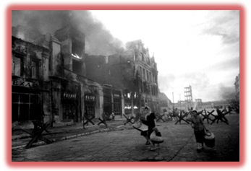

Первые бомбежки Сталинграда. Женщины бегут в укрытие

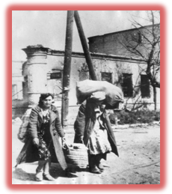

Беженцы покидают Сталинград

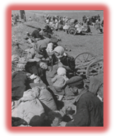

Беженцы из Сталинграда во время привала. Сентябрь
1942 г

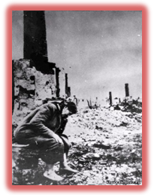
Сталинград. Пришла беда

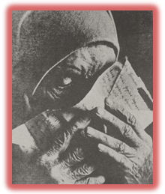

Война

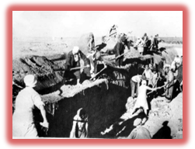

На строительстве оборонительных рубежей под Сталинградом

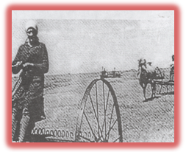

Уборка урожая по старинке. Эти женщины кормили страну и армию. 1941 г.

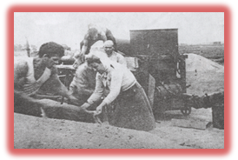

Комсомольцы Михайловского района на уборке урожая в августе 1941 г.

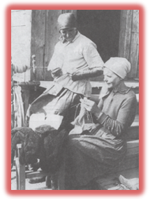

Колхозницы Новониколаевского района вяжут шарфы, варежки, носки для воинов Красной Армии. 1941 г.

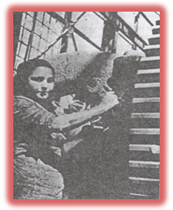

Комсомолка Люба Чигвинцева систематически перевыполняла нормы ковки сложных деталей на СТЗ. Награждена орденом Трудового Красного Знамени.

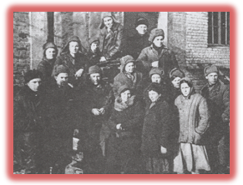

Молодые посланцы комсомола на возрождении Сталинграда. Первая слева в 3-м ряду Л.Я. Пахомова

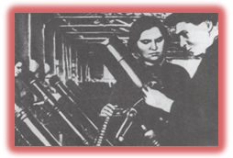

Рабочие завода «Баррикады» за изготовлением минометов для Красной Армии, 1941 г.

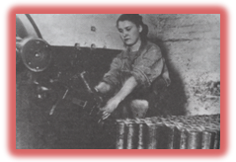
Чеботарева Л.В., стахановка, за прессовкой корпуса снаряда. 1941 г.

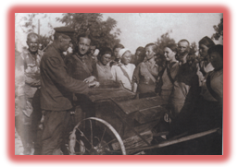

Учебная подготовка частей МПВО Тракторозаводского района г. Сталинграда

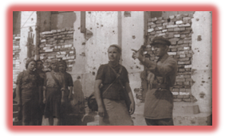

Выдача начальником штаба МПВО Дзержинского района г. Сталинграда И. Комендантским заданий медико-санитарному взводу отработке навыков оказания первой помощи на местности в условиях воздушной тревоги]

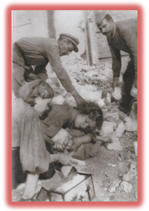

Учеба личного состава частей МПВО [по оказанию первой медицинской помощи]

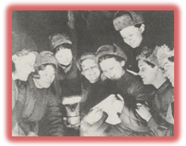

Письмо из дома

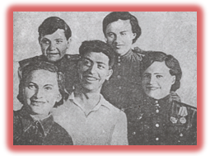

Секретарь Сталинградского обкома ВЛКСМ В.И. Левкин с комсомолками – защитницами Сталинграда. В первом ряду слева юная разведчица Л. Радына, крайняя справа боец МПВО А. Жидкова

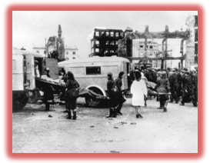

Улица им. Н. В. Гоголя.
Медсестры эвакуируют раненых.

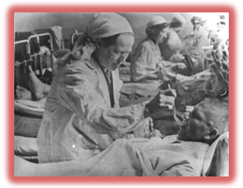

Госпиталь в Камышине,
Сталинградская область

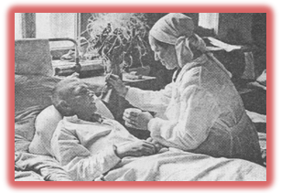

Санитары в госпитале

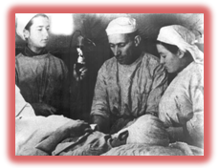

Операция в госпитале Сталинграда. 1941 г.

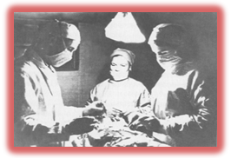

В операционной одного из передвижных госпиталей во время обороны Сталинграда.

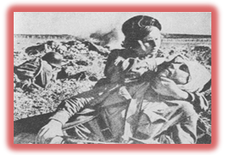

Санитары на поле боя

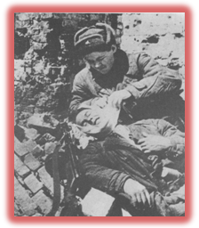

Санитары на поле боя

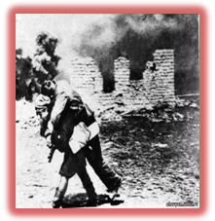

Сталинград. Военный санитар переносит раненого и его оружие на себе

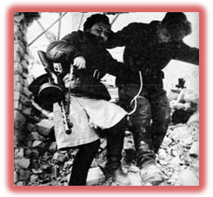

Девушка-санинструктор
сопровождает раненого солдата в Сталинграде

.

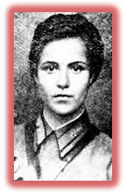 | 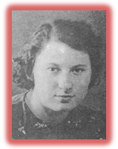
Наташа Кочуевская | Тамара Белова, разведчица. Погибла при выполнении специального задания в тылу врага
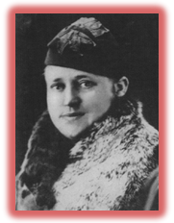 | 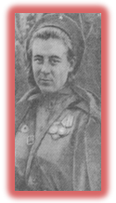
Панчишкина К.Г. (1921-1942). В дни Сталинградской битвы – секретарь подпольного Нижнее-Чирского райкома ВЛКСМ, партизанка | Сержант Дубицкая П.А. Прошла боевой путь от Мамаева кургана в Сталинграде до рейхстага в Берлине. Кавалер ордена Славы. 1942-1945 гг.
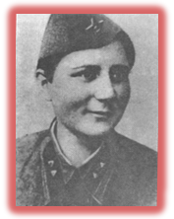 | 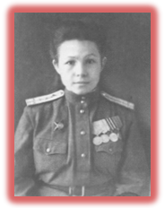
Елена Стемпковская, связистка, участница Сталинградской битвы. Погибла, защищая Сталинград | Военный хирург Мария Зайцева, прошла от Сталинграда до Берлина.
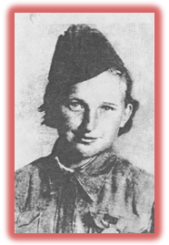 | 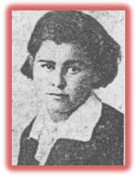
Жидкова Антонина спасла около ста раненых. Награждена орденом Ленина | Т. Скоробогатова, секретарь комсомольской организации Тормосиновского партизанского отряда
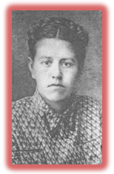 | 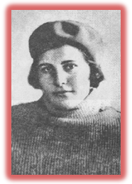
Маргарита Гаевская, организатор и активная участница партизанской борьбы на территории Сталинградской и других областей | Артемова Тамара,  партизанка, погибла в бою
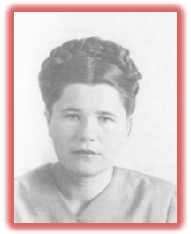 | 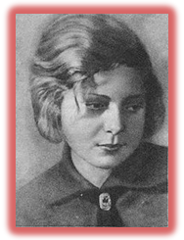
Мария Шакулина, санинструктор. | Гуля Королева, санинструктор, погибла в бою. Награждена орденом Красного Знамени
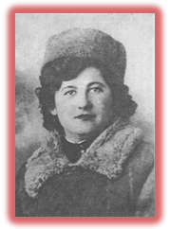 | 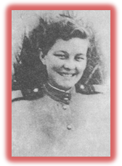
Надежда Филиппова, участница Сталинградской битвы, связистка | Антонина Гринюк (Попова). Во время битвы отличилась как отважная связистка в боях за Мамаев курган
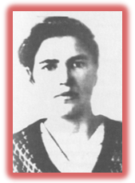 | 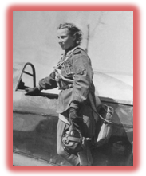
Мария Бардакова, бакенщица. Награждена медалью «За боевые заслуги» | Лидия Литвяк
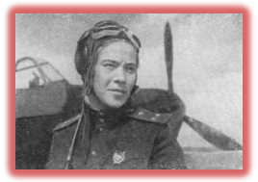 | 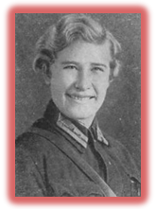
Буданова Екатерина | Нечаева Клавдия

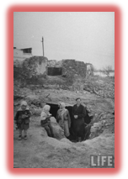

Война закончилась. Сталинград

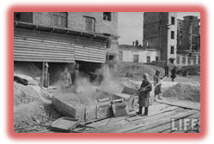

Восстановление Сталинграда, разбор завалов

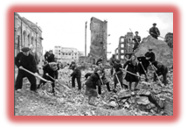

Жители Сталинграда за работой
по расчистке улиц от завалов

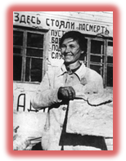

Черкасова Александра Максимовна

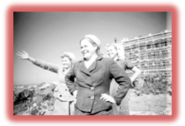

Сталинград. Черкасовское движение

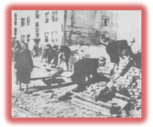

Восстановление Сталинграда

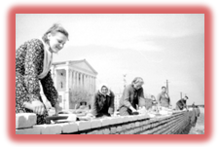

Черкасовское движение. декоративная стенка верхней террасы набережной.

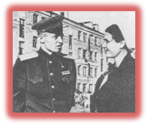

Сержант Павлов и А. Черкасова
у Дома солдатской славы

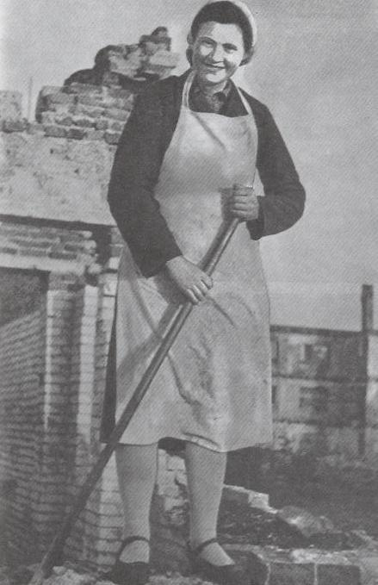

Черкасова А.М.

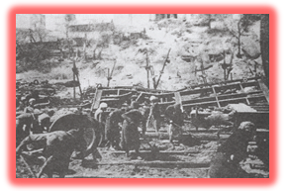

Сталинградцы восстанавливают железную дорогу



Здесь и далее в квадратных скобках приводится ссылка на порядковый номер источника с указанием страницы из «Списка использованных источников» [Прим. сост.]

